Муниципальное казенное дошкольное образовательное учреждение

детский сад № 52 пгт. Дружинино

Рекомендации музыкального руководителя

по музыкальному обучению детей

Подготовила:

Музыкальный руководитель

Морозова Лариса Александровна

Апрель 2020г.

С 9 - 17 апреля 2020 года

Задания для младшей группы:

1. Прослушивание мелодии «Птички летают», дети на слух определяют название мелодии.
2. Упражнение «Птички летают», под эту же мелодию дети летают, как птички.
3. Пение песни «Самолёт» (муз. ), дети с родителями учат слова песни и запоминают мелодию.
4. Дидактическая игра «Угадай инструмент». По иллюстрации дети угадывают инструменты – барабан, скрипку, балалайку.

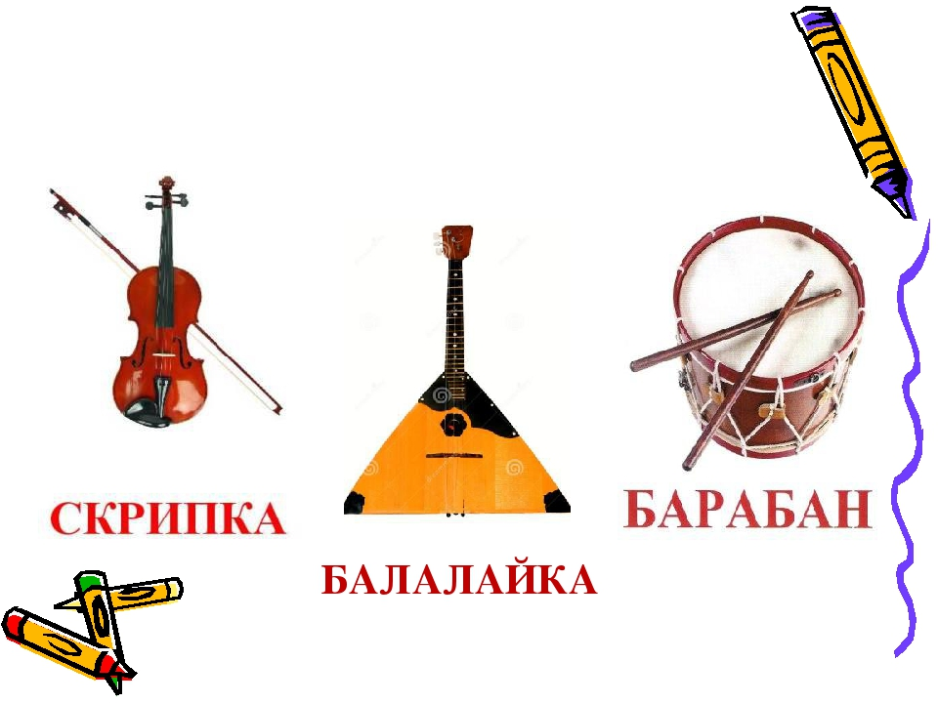

1. Песня «Весёлый музыкант» (муз. А.Филиппенко). Дети с родителями учат слова и запоминают мелодию песни. Развивают певческие способности ребёнка.
2. Музыкальная игра «Угадай животное по мелодии».

Мелодии: «Птичка летает» репертуар «Ладушки», «Зайчик» муз. Е Тиличеевой, «Медведь» муз. Д. Шостаковича, «Лошадка» муз. Е. Тиличеевой, «Жук» венгерская народная мелодия в обр. Вишкарёвой.

1. Детская песенка «Бобик», дети прослушивают и пропевают отдельные фразы.

Задания для средней группы 1, 2.

9 апреля

1. Слушание «Жук» венгерская народная мелодия в обр. Вишкарёвой Л.,

Беседа о мелодии, чья это мелодия (ответы Жука)

1. Упражнение «Жук»- на первую часть дети летают, как «Жуки»; на вторую часть ложатся на спину и болтают ногами и руками (лапками).
2. Пение «Песни о весне» музыка Г. Фрида. Дети с родителями учат слова и поют песню.

14 апреля

Беседа и рассматривание по картинке о цирковых лошадках (выступают в цирке, скачет на цирковой лошадке наездник).

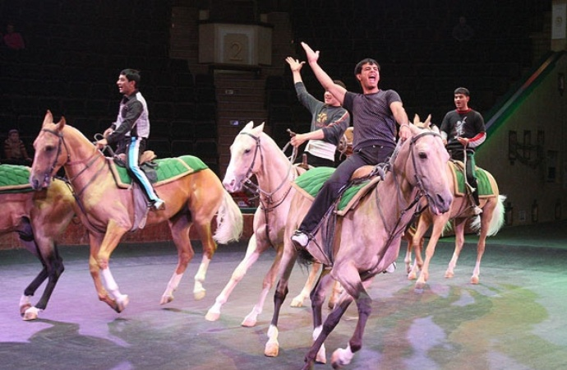

2. Слушание пьесы Шумана Г. «Смелый наездник» беседа о характере пьесы (музыка быстрая, громкая).

3. Дети продолжают учить «Песенку о весне» муз. Г. Фрида.

17 апреля

1.Пение песенки «Весёлый музыкант» музыка А. Филиппенко.

2. Слушание русской народной песни «Два весёлых гуся».

3. Закрепить движения танца «Мишка с куклою пляшут полечку».

4 .Видео с ритмической игрой «Дождик»;

Дети хлопают в ладоши по тексту игры.

Капля – раз, капля – два. Очень медленно пока.

А, потом, потом, потом всё бегом, бегом, бегом.

А, мы зонтики откроем от дождя себя закроем.

Задания для старшей группы.

6 апреля

Песня «До свидание детский сад» слова Слоновой А.

9 апреля

Познакомить детей с музыкальным творчеством Глинки М.

Марш Черномора из оперы «Руслан и Людмила»

Слушание Марша, определение жанра (ответы детей Марш).

Ходьба маршем под Марш Черномора.

Полька музыка М. Глинки.

Слушание Польки, определение жанра (ответы детей Полька).

Беседа о характере мелодий, сравнить мелодии.

13-17 апреля

Упражнение «Побегаем, попрыгаем» музыка С. Соснина.

Слушание песенки «Тяв – тяв» музыка В. Герчик.

Беседа о дружбе, о домашних животных, которые тоже могут быть друзьями, о бережном отношении к домашним животным.

Ритмические карточки для упражнения в определении ритмического рисунка.



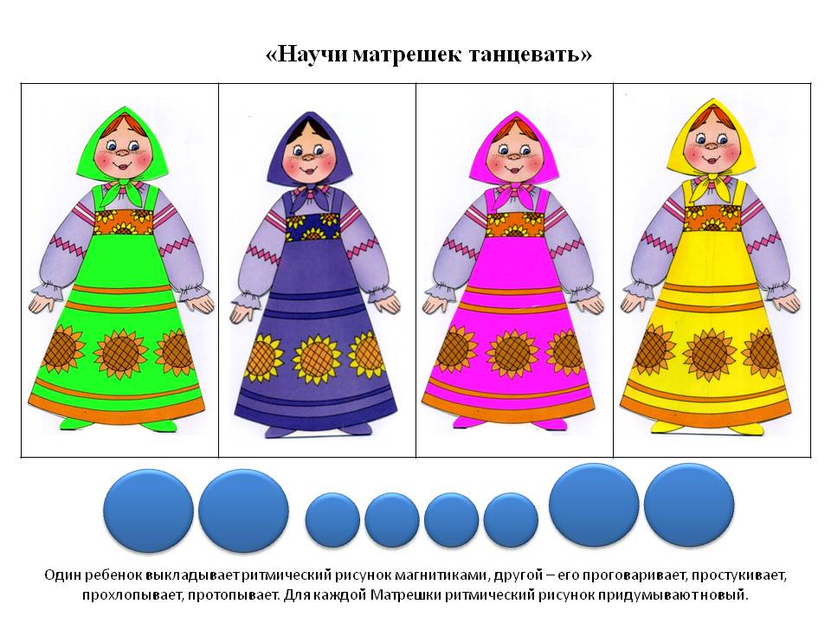

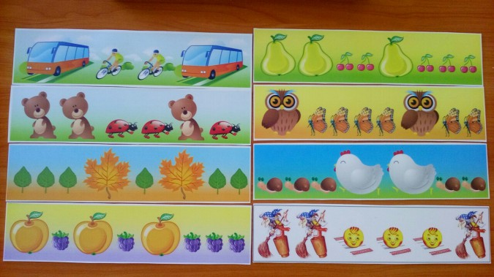

Слушание пьесы «Весело – грустно» музыка Л. Бетховин.

Пение песни «Папа может» автор В. Шаинский.